**Краткое описание проектов.**

**Система централизованного управления “АРМ-диспетчер АСУ-01”** (DispNet)

Предназначено для автоматизации всех основных процессов диспетчеризации и управления оперативной деятельнос­тью противопожарной службы областного (городского) гарнизона противопожарной службы. Основные задачи, выполняемые системой:

* Формирование строевой записки
* Получение сводных данных о пожарах и ЧС
* Журнал учета информации о пожарах и ЧС
* Просмотр состояния техники и текущих пожаров
* Каталоги
* Архив информации о пожарах и ЧС
* Электронная карта города
* Подсистема мониторинга пожарной сигнализации
* Система звукозаписи
* Пейджинговая связь

В данный момент программное обеспечение находится в режиме эксплуатации в гарнизонах противопожарной службы г. Усть-Каменогорска и Семипалатинска.

Комплекс программного и информационного обеспечения определяет порядок работы всех модулей системы в целом, а так же взаимодействие с оперативным персоналом. Для обеспечения оперативного доступа к информации все данные об объектах города хранятся на серверах баз данных. Каждый диспетчер имеет возможность полного доступа к информации для выработки оптимальных управляющих решений по ликвидации происшествия.

Информация о чрезвычайном происшествии вызывает подпрограмму принятия решений по ликвидации происшествия с выводом на экран диспетчера следующих данных:

* наименование объекта и вышестоящей организации (если имеется) с адресом и телефонами ответственных лиц;
* ранг пожара и необходимая на выезд техника для каждой пожарной части с указанием маршрута следования и расстояния до объекта;
* полная характеристика объекта от материала стен и перекрытий до наличия отравляющих веществ;
* формируется список и расположение ближайших пожарных гидрантов, водоемов и подъездных путей, рекомендации по необходимым мерам при наличии отравляющих веществ;
* ведение журнала хронологии по ликвидации пожара;
* формирование ежесуточного отчета и ведение архива;
* создаются информационное сообщение для специальных служб города (при необходимости за действия их сил и ресурсов) с описанием объекта происшествия;

В итоге создается специальное сообщение (путевка) решение, о передачи которого принимает диспетчер. Так как все данные формируется системой автоматически, и не требуют от диспетчера дополнительного времени на поиск информации, повышается оперативность принятия решений по ликвидации происшествия.

Все действия диспетчера по принятию решения, а так же информация, поступающая в течение всего периода ликвидации происшествия, записывается системой управления в регистрационный журнал с указанием времени и источника поступивших данных. Одновременно ведется автоматическая запись всех переговоров диспетчера по телефону и радиостанции в файл базы данных.

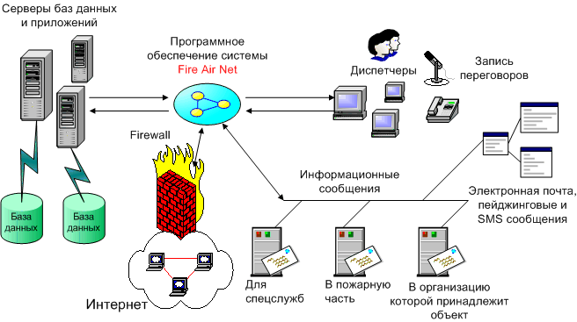

Информация о происшествиях храниться в единой базе данных на сервере SQL с высокоскоростным многопользовательским доступом, что позволит эффективно контролировать работу по ликвидации кризисных ситуаций.

**База данных по предупреждению и ликвидации ЧС** (VkoRsc)

Информационная системы по опасным объектам для кризисного центра МЧС. Состоит из следующих основных программных модулей:

1. Подсистема хранения (накопления) данных.
2. Подсистема аутентификации пользователей.
3. Геоинформационная подсистема.
4. Подсистема формирования отчетов.
5. Подсистема формирования отчетов в графической форме.

Подсистема ведения справочников и классификаторов включающая:

* Общая характеристика территории
* Характеристика опасных объектов на территории на каждый объект
* Показатели риска природных чрезвычайных ситуаций
* Показатели риска техногенных чрезвычайных ситуаций
* Показатели риска биолого-социальных чрезвычайных ситуаций
* Характеристика организационно-технических мероприятий по защите населения, предупреждению чрезвычайных ситуаций на территории
* Данные спутникового мониторинга.

**Система спутникового мониторинга автотранспорта МЧС** (GpsAvtoMaps)

Комплекс программно-технических средств обеспечивает следующие основные возможности:  
 • отображение текущего положения объектов на электронных картах (в том числе и в режиме слежения);  
 • визуальную индикацию различных состояний объектов («Нет связи», «Тревога», «Неисправность антенны», «Нахождение в запрещенном районе», состояние аналоговых входов датчиков уровня топлива, температуры и т.п.);  
 • гибкую систему визуальных, текстовых и звуковых оповещений о наступлении заданных событий (пропадание связи, вход или выход из контрольного района, срабатывание внешнего датчика и т.д.);  
 • отображение на карте архивных маршрутов объектов и событий за выбранный период времени;  
 • имитацию движения маршрутов объектов за выбранный период времени;  
 • построение графиков по различным параметрам;  
 • формирование различных статистических отчетов.

**Система охраны супермаркета** (Guard)

Клиент серверная система охраны с отображением планов этажей и помещений на мнемосхеме дежурного. Построена на базе элементов 1-Wire компании Dallas. Основные функции:

* Контроль за постановкой и снятием с охраны помещений.
* Контроль несанкционированного проникновения в охраняемые помещения в не рабочее время.
* Отображение на мнемосхемах плана здания срабатывания датчиков охраны.
* Видение и формирование отчетов о работе системы охраны.

**Система записи разговоров диспетчера** (RecTalkTwo)

Звукозапись переговоров осуществляется по телефонным линиям связи и каналам радиосвязи. Запись ведётся с системных аппаратов, на которых работают диспетчера.

Звукозапись начинается с момента поднятия трубки на системном телефонном аппарате. В это время в окне программы появляется информация о размере записи с начала разговора. Запись производят стандартные звуковые карты установленные на компьютерах. Запись хранится в системной папке на жёстком диске компьютера, в виде файла с формата .WAV Имя присеваемое файлу уникально, оно образуется из даты, времени и продолжительности совершённого разговора.

**Система регистрации звонков АТС LG GDK** (GdkSmdr)

Программа учета телефонных звонков предназначена для учета телефонных звонков абонентов, т.е. собирает данные о том, кто куда (на какой номер) звонил и сколько длился разговор, на основе этих данных формируется отчет о звонках. Программа установлена на сервере, который подключен к мини-АТС LG GDK-162 через COM-порт.

**Система SMS-информирования родителей для школы** (SrvSmsIcs)

Система позволяет оперативно извещать родителей о времени прихода ребенка в школу и ухода из нее, запоминается время прохода ученика через турникет и автоматически отправляет родителям SMS-уведомления с указанием ФИО и времени.

Передача SMS по протоколу SMPP для всех сотовых операторов с учетом номера родителя. Контроль доставки сообщения с ведением журнала и формированием отчетов.

Система платежей для родителей через основные платежные системы. Контроль и учет платежей с блокировкой сервиса при неоплате в заданный срок.